Университет ИТМО

Факультет программной инженерии и компьютерной техники

Направление подготовки 09.03.04 Программная инженерия

Дисциплина «Вычислительная математика»

**Отчет**

По лабораторной работе №6

Вариант 11

Выполнил:

*Митрофанов Е. Ю.*

*P3214*

Преподаватель:

*Малышева Т. А.*

Санкт-Петербург, 2021 г.

Цель работы

Решить задачу Коши численными методами.

Для решения использовать одношаговые и многошаговые методы.

Модифицированный метод Эйлера

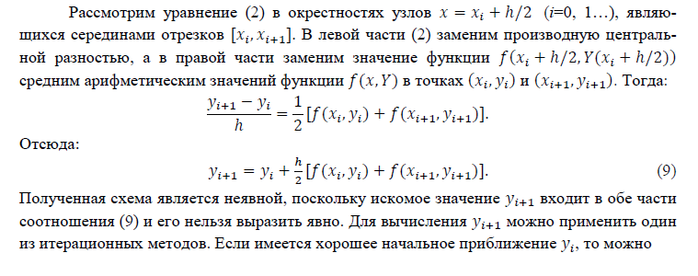

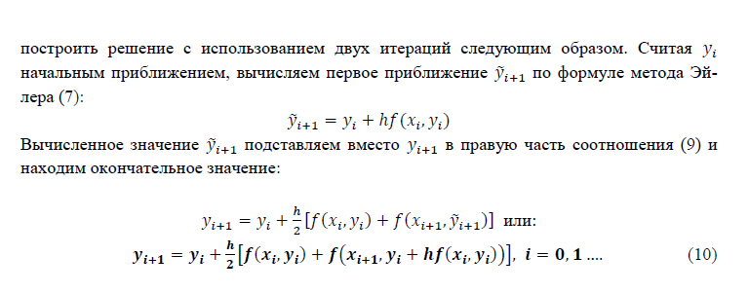

Метода Адамса

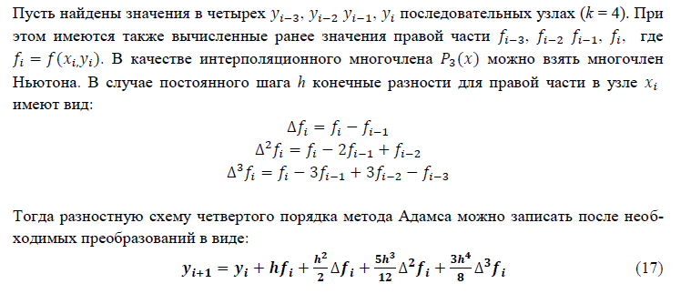

Рабочая формула метода

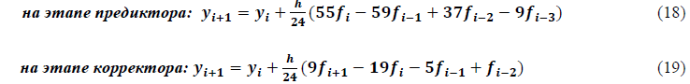

Пример работы программы

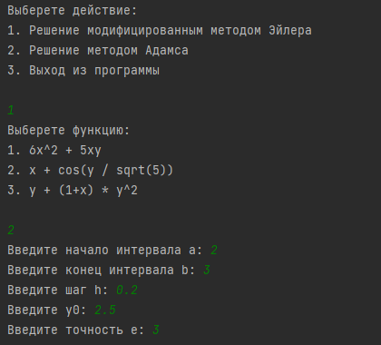

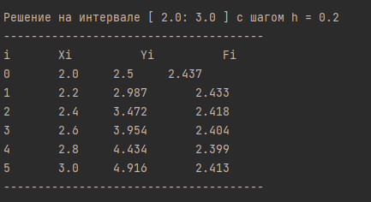

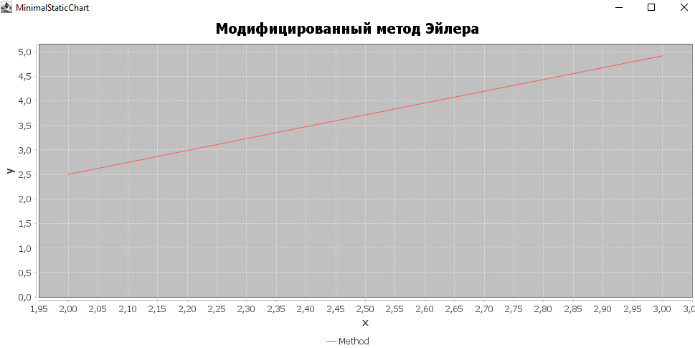

Код программы

<https://github.com/EgorMIt/ComputationalMathLab6>



Вывод

Во время выполнения лабораторной работы я изучил работу одношаговых и многошаговых методом решения задачи Коши. Точность этих методом примерно схожая, но метод Эйлера является мене устойчивым из-за отсутствия коррекции на каждом шаге.